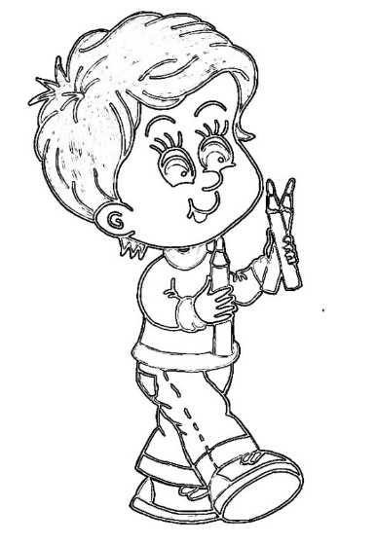
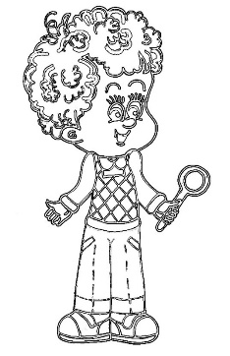
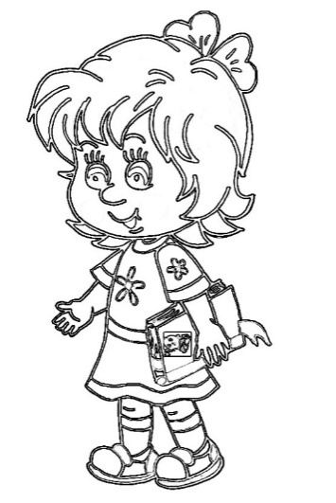
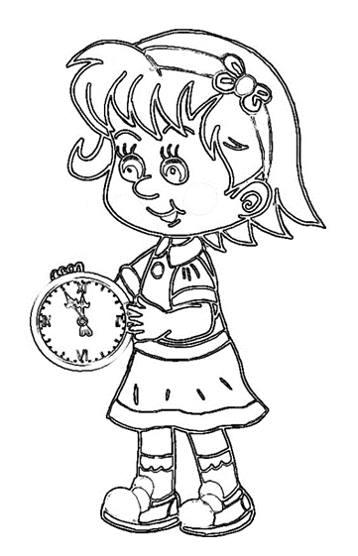
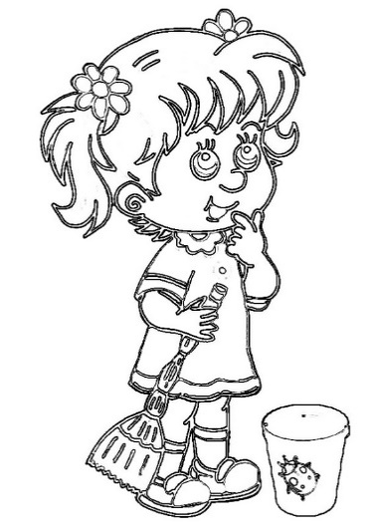
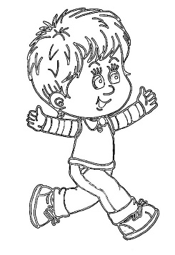
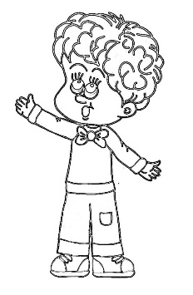
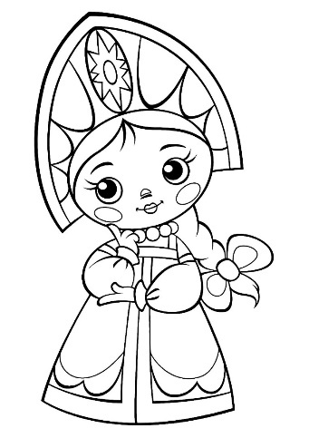
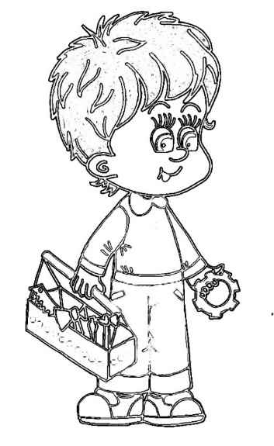
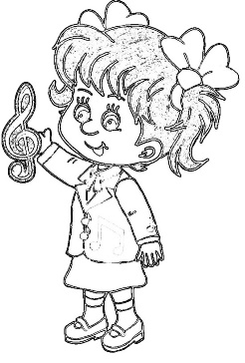
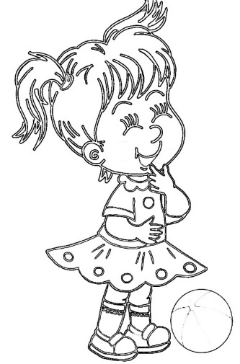
  ЧИТАТЬ  НАМ ИНТЕРЕСНО  Чтение: К. Чуковский «Мойдодыр», Г.Зайцев «Приятного аппетита», И. Семёнов « Как стать Неболейкой», А. Кутафин «Вовкина победа»  ИГРАТЬ  С/р игры: «Мы-спорсмены», «Поликлиника», «Зеленая аптека»  Игра на имитацию движений: «Наши детки все умеют, от того и здоровеют»  Д/игры: «Разложи на тарелках полезные продукты», «Найди отличия», «Мой режим», «Сложи картинку» (виды спорта)  Игры по ФЭМП: «1,2 сосчитай», «Сложи фигуру», «Справа как слева»  Сл/игры: «Кому нужны эти вещи?», «Аскорбинка и ее друзья»  Игры по безопасности: «Можно-нельзя», «Младший помощник Зебра» Игровая ситуация: «Письмо от грязнули»  П/игры: «Юные спортсмены», «Дружные ребята», «Прокати обруч»  Пальчиковые игры: «Конькобежный спорт», «Биатлон», «Зимние виды спорта»  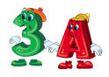  НАБЛЮДАТЬ  легковой транспорт возле детского сада;  следы птиц на снегу;  сосульки на крышах;  форма облаков  УЗНАВАТЬ  «Олимпийские игры», «Символика олимпийских колец», «Как проходит тренировочный день спортсмена» |  | Имя  Фамилия  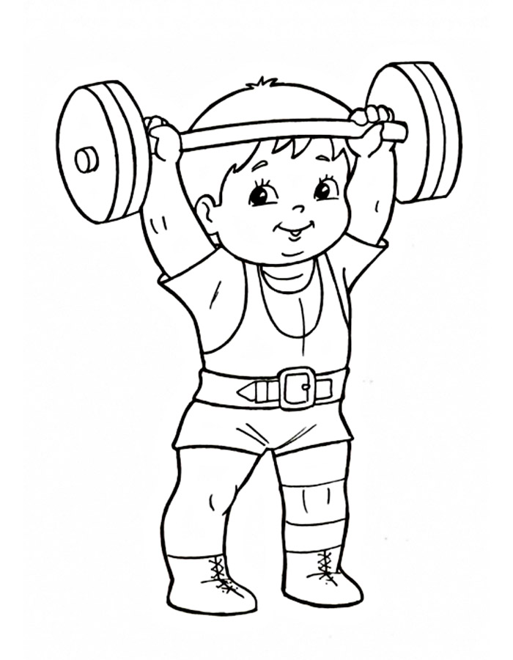  Календарь Игропарка  «Здоровье и спорт»
    ОБСУЖДАТЬ | РИСОВАТЬ
  «Если хочешь быть здоров»,  «Зачем человеку нужны витамины?», «Виды спорта», «Чистота – залог здоровья», «Как защититься от микробов?» | 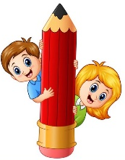  «Цветок здоровья», «Овощи на тарелке», «Рисование отгадок на загадки Мойдодыра», «Спортсмены»

